

รายงานการปฏิบัติราชการงานสอบสวน

1. อัตรากำลังและการปฏิบัติหน้าที่

ตำแหน่ง | อัตราอนุญาต | คนครอง | ขาด | หมายเหตุ
สว. (สอบสวน) | 1 | 1 | -
รอง สว. (สอบสวน) | 4 | 2 | 2
รวม | 5 | 3

2. สถิติคดีอาญา 4 กลุ่ม ประจำเดือน มีนาคม 2568
ประเภทความผิด | เกิด | จับ | ผู้ต้องหา | หมายเหตุ
กลุ่มที่ 1 ความผิดเกี่ยวกับชีวิต ร่างกาย และเพศ
- ทำร้ายร่างกาย | - | - | -
กลุ่มที่ 2 ความผิดเกี่ยวกับทรัพย์ | - | - | - | อื่นๆ
กลุ่มที่ 3 ความผิดพิเศษ | - | - | -
กลุ่มที่ 4 ความผิดรัฐเป็นผู้เสียหาย | 17 |  | 17
- ยาเสพติด | 14 |  | 14
- อาวุธปืน (ไม่มีทะเบียน) | 1 |  | 1
- การพนัน | 2 |  | 2
- ความผิดเกี่ยวกับควบคุมเครื่องดื่มแอลฯ | - |  | -
- พ.ร.บ.ควบคุมเครื่องดื่มแอลฯ | - |  | -

3. สถิติคดีจราจร ประจำเดือน มีนาคม 2568

ไม่มีคดีอุบัติเหตุจราจร

4. ตรวจสถานที่เกิดเหตุลักทรัพย์

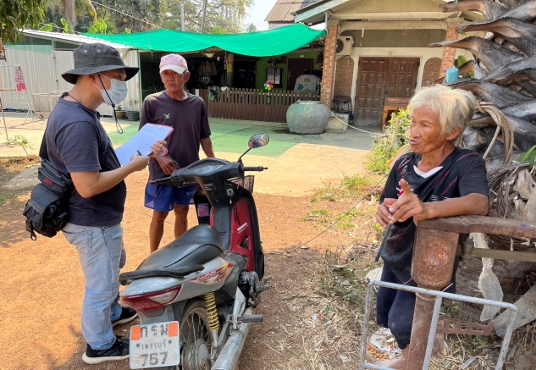 | 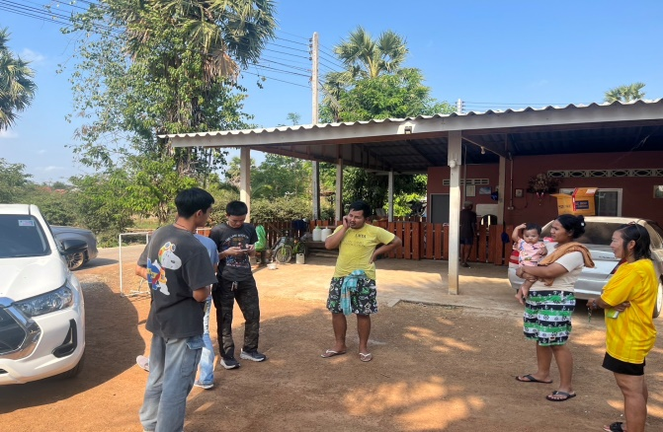

วันที่ 20 มีนาคม 2568 พ.ต.ต.สุริยัน ตีรถะ สว.สส.สภ.ไร่สะท้อนพร้อมเจ้าหน้าที่ตำรวจชุดสืบสวน ร่วมกันตรวจสถานที่เกิดเหตุ ลักทรัพย์ พบมีทรัพย์สินลูกลักไป ดังนี้
1. เงินสด จำนวน 2,000 บาท
เบื้องต้นยังไม่ทราบผู้ก่อเหตุ จะได้ดำเนินการสืบสวนหาข่าวต่อไป เหตุเกิดที่ บ้านเลขที่ 2 หมู่ 5 ต.ไร่สะท้อน อ.บ้านลาด จ.เพชรบุรี

5.ประชุมกำชับการปฎิบัติงานสอบสวน
